MOSactiepunt van de maand: Minder afval
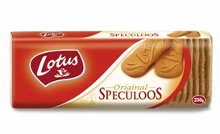   Goed gedaan  Familieverpakking: Weinig Afval | 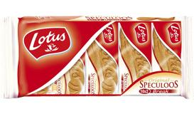  Wij zeggen néé!!!  Voorverpakte koekjes: véél afval

